离校系统操作手册（2018学生版）
学生登陆：

- 登陆地址：http://172.16.254.103/lxxt/lxgl/zzfw/index/index.html

登陆密码为：000000
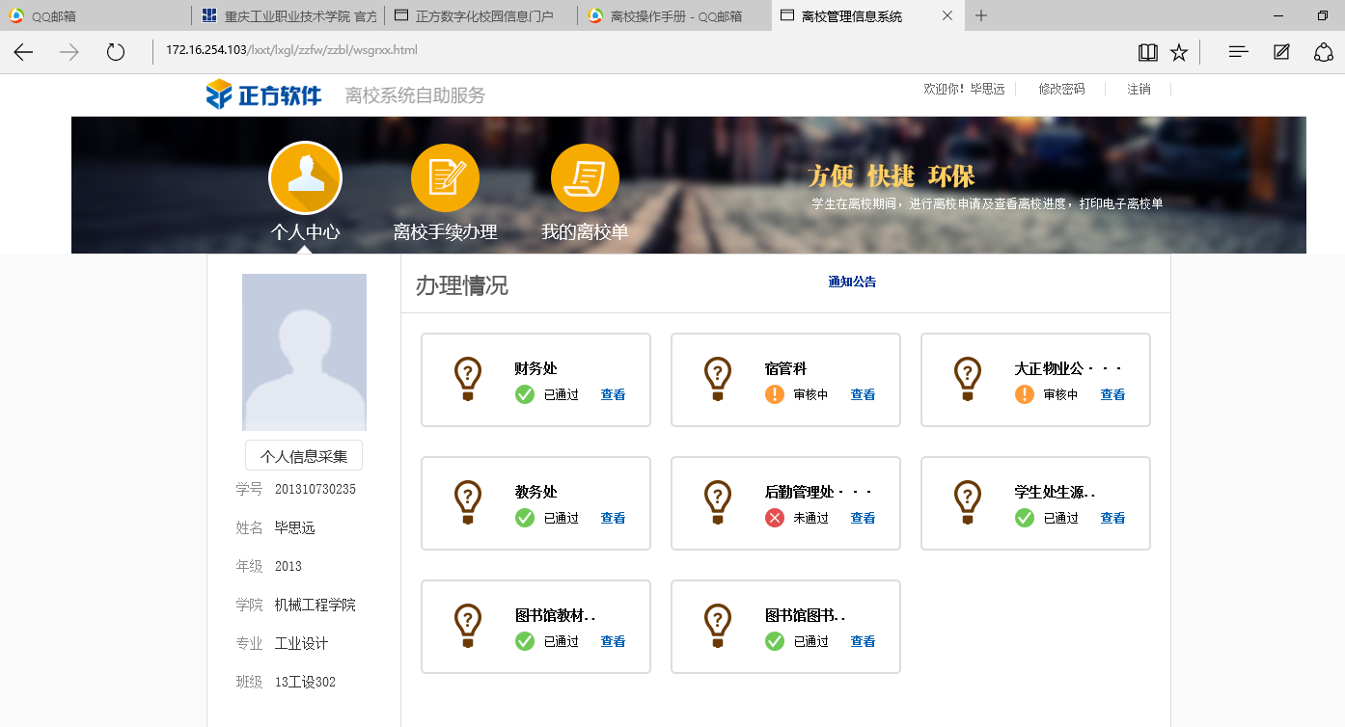

- 进入离校系统后，点击上方的“我的离校单”可查看自己需要办理的各项业务，并打印离校单。

离校系统操作手册（2018教师版）
- 点击学校官网“数字校园”
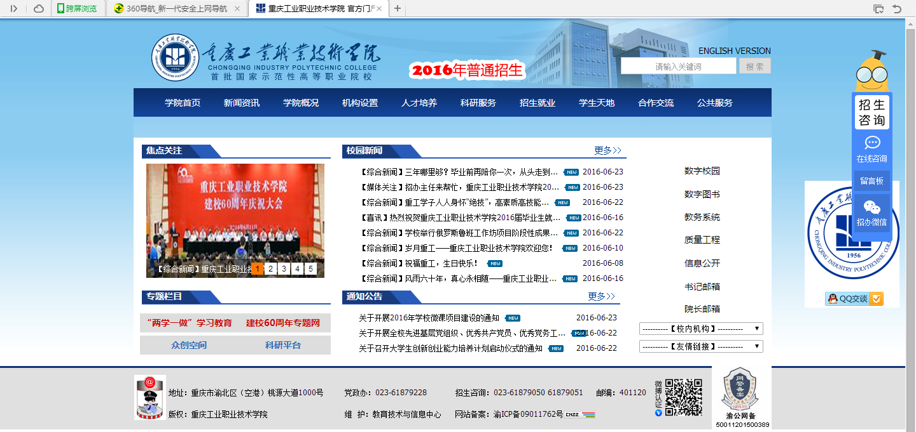
- 输入用户名和密码进行数字校园
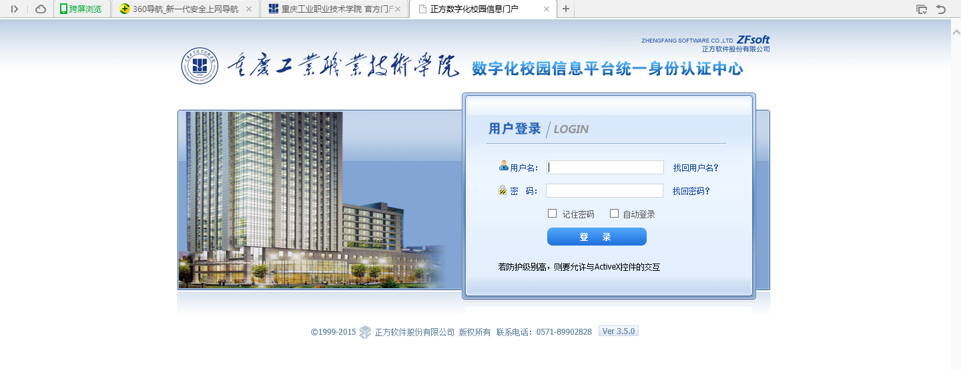

- 点击左下侧的“离校系统”图标进入离校系统
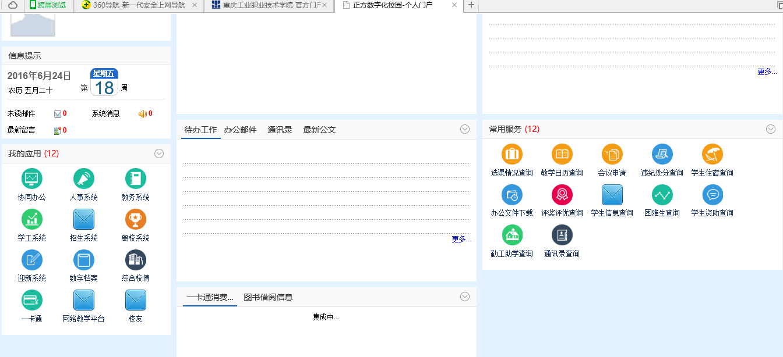

- 业务部门管理员：可在“离校单批量审核”下查看未通过的学生（如果“待处理”里面没有，请在“已处理”模块下查找）
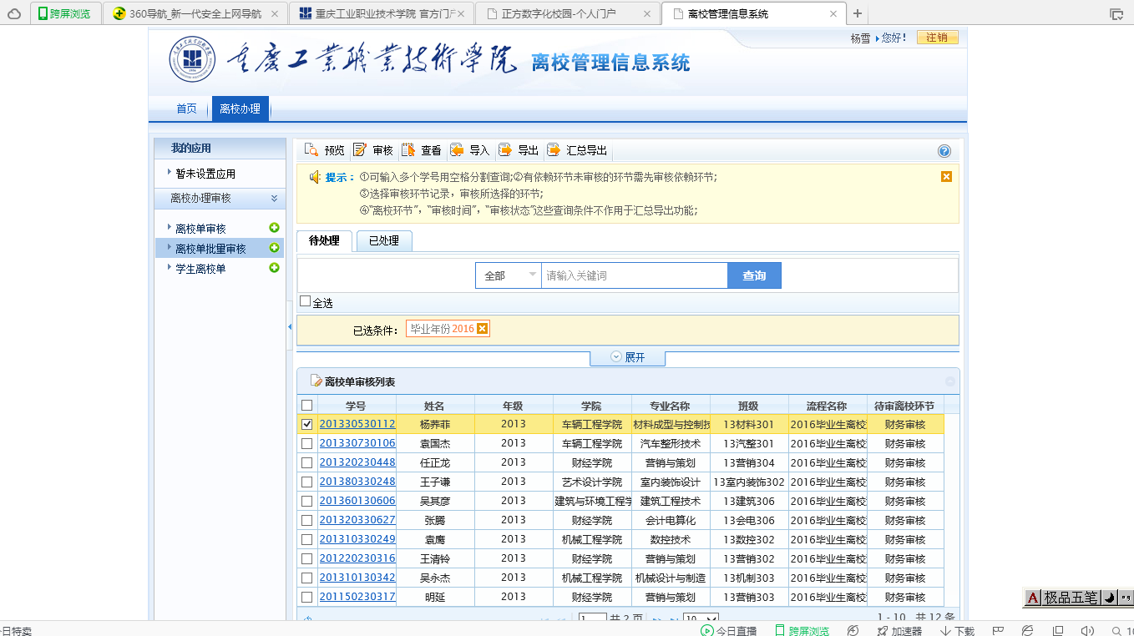
完成审核的学生，可在系统里选择该生，点击上方的“审核”按钮，然后在弹出的对话框中选择状态为“通过”并保存。
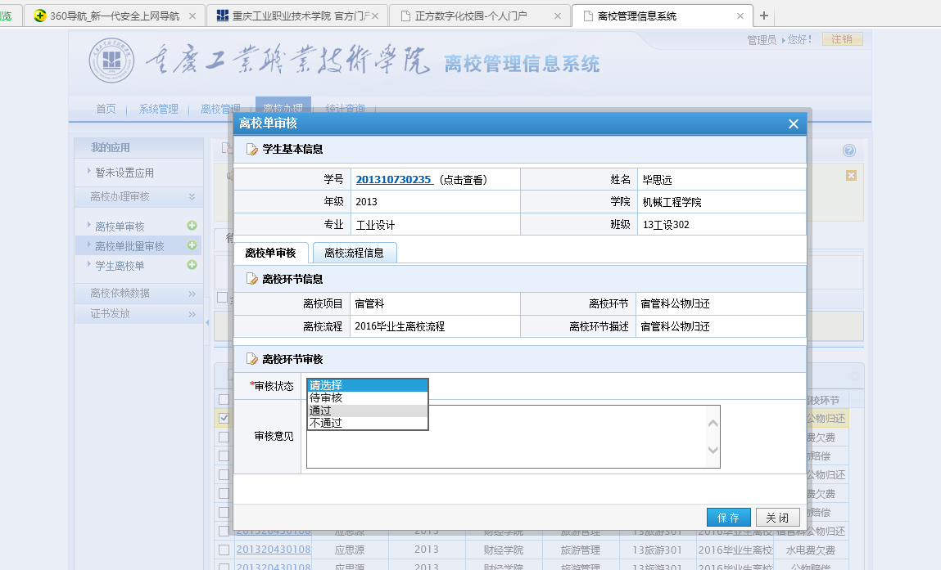

- 班主任：可在离校办理菜单下查看学生离校

